Practica 13 Enrutamiento con doble protocolo V2.

Objetivos de aprendizaje:
- Entender la redistribución de rutas entre RIP y EIGRP con un solo enrutador

Situación:
Construya la siguiente topología de red, con máscaras de 24 bits.
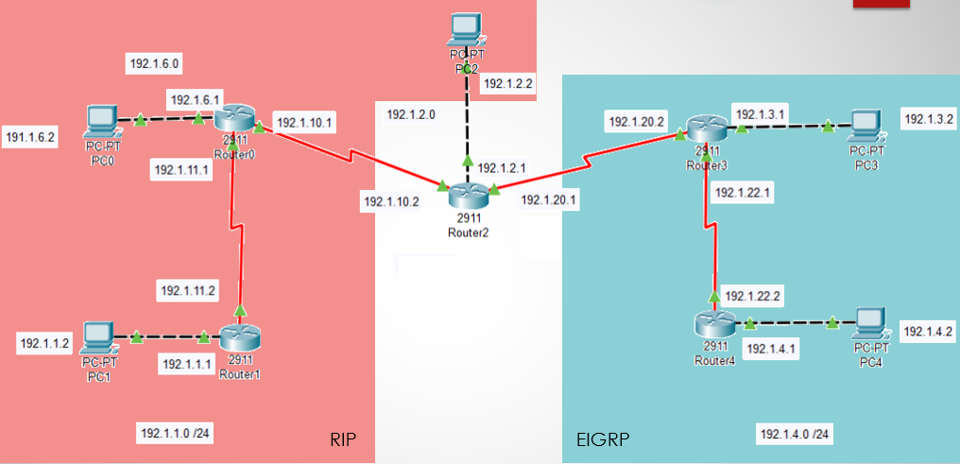
Tarea 1 Llene la información de la siguiente tabla.
Dispositivo | Interfaz |  | Dirección IP | Máscara | Gateway
Router 0 | FE / GE |  |  |  | N/A
Router 0 | S |  |  |  | N/A
Router 0 | S |  |  |  | N/A
Router 1 | FE / GE |  |  |  | N/A
Router 1 | S |  |  |  | N/A
Router 2 | FE / GE |  |  |  | N/A
Router 2 | S |  |  |  | N/A
Router 2 | S |  |  |  | N/A
Router 3 |  | FE/ GE |  |  | N/A
 |  | S |  |  | N/A
 |  | S |  |  | N/A
Router 4 |  | FE / GE |  |  | N/A
 |  | S |  |  | N/A
PC 0
PC 1
PC 2
PC 3
PC 4
Tarea 2 Muestre las pantallas de configuración de los cinco routers
Tarea 3 Configure los routers 1 y 0, con el protocolo RIP versión 2. Muestre las pantallas donde se observe la configuración.
Tarea 4 Configure los routers 3 y 4 con el protocolo EIGRP, con número de SA 100 y asigne los identificadores de cada router como 2.2.2.2 y 3.3.3.3 respectivamente. Muestre las pantallas donde se observe la configuración.
Tarea 5 Configure el router 2 con el protocolo RIP versión 2, y anuncie las subredes 192.1.10.0 y 192.1.2.0. Después, configure el mismo router 2 con el protocolo EIGRP y anuncie exclusivamente la red 192.1.20.0. Muestre las pantallas donde se observe la configuración de ambos protocolos y verifique que existe comunicación entre todos los elementos de la red RIP y entre los elementos de la red EIGRP, observe que no har comunicación entre elementos de diferentes redes (usando PING)
R2# configure terminal
R2 (config)# router rip
R2 (config-router)# version 2
R2 (config-router)# network 192.1.2.0
R2 (config-router)# network 192.1.10.0

R2# configure terminal
R2 (config)# router eigrp 100
R2 (config-router)# eigrp-id 2.2.2.2
R2 (config-router)# network 192.1.20.0 0.0.0.255

 | PC0 | PC 1 | PC 2 | PC 3 | PC4
PC0
PC1
PC2
PC3
PC 4

Tarea 6 Configure el router 2 Para redistribuir el protocolo EIGRP en la zona del protocolo RIP versión 2 (recuerde que debe anunciar las redes EIGRP, conectadas directamente, para que las pueda conocer RIP)
R2# configure terminal
R2 (config)# router rip
R2 (config-router)#redistribute eigrp 100 metric n
R2 (config-router)# network 192.1.20.0
R2 (config-router)# end

Nota: El valor de n es entre 1 y 16, típicamente n=2

Tarea 7 En el router 2, usando el comando show interfases, para el puerto serial que conecta las dos zonas, identifique los parámetros de EIGRP (ancho de banda, retraso, carga de entrada y salida y MTU) y usando esos parámetros, configúrelo para redistribuir el protocolo RIP en la zona del protocolo EIGRP (recuerde que debe anunciar las redes RIP, conectadas directamente, para que las pueda conocer EIGRP)
R2# show interfaces serial x/x/x (interfaz que tiene la IP 192.1.20.1)
Ancho de banda (kbps) |  | P1 = 10 000 000 / ancho de banda * 256 =
Retraso |  | P2 = (suma de retrasos / 10) * 256 =
Carga |  | P3 = Carga max =
confiabilidad |  | P4 = reliability =
MTU |  | P5 = MTU =

R2# configure terminal
R2 (config)# router eigrp 100
R2 (config-router)# redistribute rip metric P1 P2 P3 P4 P5
R2 (config-router)# network 192.1.10.0 0.0.0.255
R2 (config-router)# network 192.1.2.0 0.0.0.255
R2 (config-router)# end

Por ejemplo, metric 1658031 514816 255 255 1500

Tarea 8 Utilizando el comando PING, llene la siguiente tabla
 | PC0 | PC 1 | PC 2 | PC 3 | PC4
PC0
PC1
PC2
PC3
PC 4

¿Existe redistribución de rutas entre los ruteadores RIP y EIGRP? ________________.

Tarea 9 Configure la autentificación MD%, en los 3 enrutadores que utilizan el protocolo EIGRP y muestre las pantallas correspondientes
R2# configure terminal
R2 (config)# key chain EIGRP_KEY
R2 (config-keychain)# key 1
R2 (config-keychain-key)# Key-string cisco123
R2 (config-keychain-key)# exit
R2 (config-keychain)# exit
R2 (config)# interface serial X/X/X/ (La interface que esté conectada a la red EIGRP)
R2 (config-if)# ip autehentication mode eigrp 100 EIGRP_KEY
R2 (config-router)# exit

Nota: Repetir las últimas instrucciones, para cada interface del Router con EIGRP

